Нужно вписать ответы на вопросы кратко и отправить в тему своей подгруппы (в название файла добавить свою фамилию)
время – 10 минут

- В каком году был начат проект по языку Javа

В 1991

- Выпуск первого графического браузера для Internet — Mosaic 1.0, разработанного в центре NCSA

Был выпушен в 1993(апрель).

- Что включает в себя каждая платформа Java?
Виртуальную машину Java и Интерфейс програмирования

- Для чего нужны:

- Java 2 Platform, Standard Edition (J2SE)
Для запуска и разработки приложений.

- Java Virtual Machine (JVM)
Ядро платформа, Нужно для управления памятью,

- Java Runtime Environment (JRE)
Среда для запуска приложений Java.

- Java Development Kit (JDK)
Комплект разработки с необходимыми и дополнительными инструментами.

- Что такое Java-апплет?

Это готовая программа на Java, Встроенная в другую среду.

- Написать классификацию Java по следующим категориям:
- по уровню: Высокого Уровня
-по способу реализации: Компилируемо- Интерпритируемый
- по парадигме: ООП
- по характеру: Уневерсальный

- Что изображено на данном рисунке? Какой будет вывод у программы?
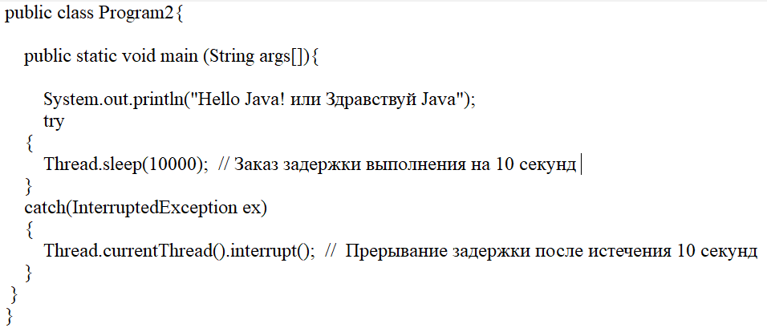

- Зачем нужна ; ?
System.out.println("Hello Java!");

- Какими являются данные типы данных в Java?
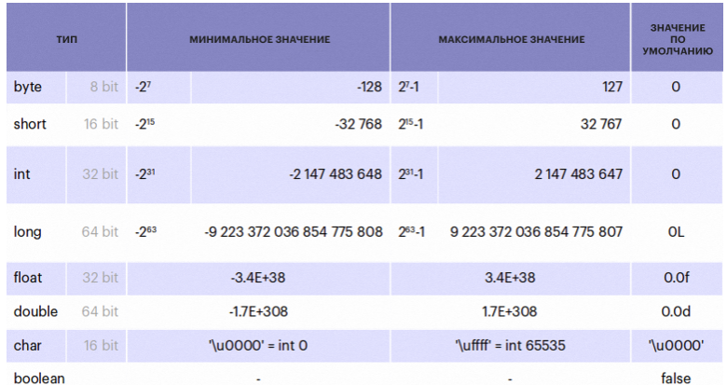

- Что означают следующие символы?

\b
\n
\t

- Что означают данные символы? (и чему эквиватентно?)

++
&&
||
+=

- Каким будет результат выполнения данной программы?

- Как записать: Название метода и его тело?

- Написать варианты спецификаторов формата в Java (несколько)

- Чему будет равен результат данного кода?

int a = 33;
int b = 5;
int c = a % b;
int d = 22 % 4;

- Какой будет результат работы кода?

int a = 4;
byte b = a;

- Чем является SWING в Java? И как применяется?

- Для чего применяется оператор switch-case?

- Отличие операторов while и do-while?

